УТВЕРЖДАЮ  Председатель Комитета  по образованию  г. Санкт-Петербурга  ____________ Ж.В. Воробьева  «___» _____________ 2012 г. | УТВЕРЖДАЮ  Начальник УГИБДД ГУ МВД России  по г. Санкт - Петербургу  и Ленинградской области  _______________ С.И. Бугров  «___» ______________ 2012 г.
УТВЕРЖДАЮ
Председатель
Санкт-Петербургского городского
и Ленинградского областного отделения Всероссийской общественной
организации «Всероссийское Общество Автомобилистов»

_________________ В.М.Солдунов

«___»_________2012 г.

ПОЛОЖЕНИЕ

о городских детско-юношеских соревнованиях
« Д о р о ж н ы й п а т р у л ь - 2012»

Санкт-Петербург
2012

1. Цели и задачи
-Профилактика и предупреждение детского дорожно-транспортного травматизма;
- воспитание законопослушных участников дорожного движения;
- оценка знаний и умений, приобретенных детьми за время школьной и внешкольной подготовки в области безопасности дорожного движения;
- популяризация деятельности юных инспекторов дорожного движения;
- привлечение к проблеме детского дорожно-транспортного травматизма внимания государственных организаций;
- подготовка команд к соревнованиям «Безопасное колесо», «Зарница» и «Школа безопасности».
- профилактика правонарушений с участием детей и подростков;
- привлечение детей и подростков к систематическим занятиям физической культурой и спортом.

2. Организаторы
Организаторами проведения соревнований являются: Комитет по образованию Правительства Санкт-Петербурга и Управление ГИБДД ГУ МВД России по Санкт - Петербургу и Ленинградской области и Санкт-Петербургское городское и Ленинградское областное отделения Всероссийской общественной организации «Всероссийское Общество Автомобилистов».
Для подготовки и проведения соревнований из организаторов создаётся организационный комитет, из состава которого формируется главная судейская коллегия.
Непосредственное проведение соревнований возлагается на Центр гражданского и патриотического воспитания государственного бюджетного образовательного учреждения дополнительного образования детей детский оздоровительно-образовательный туристский центр г. Санкт-Петербурга «Балтийский берег» (далее - ГБОУ ДОД ДООТЦ г. Санкт-Петербурга «Балтийский берег») и отделение пропаганды безопасности дорожного движения 8 отдела УГИБДД ГУ МВД России по г. Санкт - Петербургу и Ленинградской области.

3. Общие положения.
3.1.Городские детско-юношеские соревнования «Дорожный патруль - 2012» (далее по тексту - Соревнования) являются лично-командным первенством среди учащихся образовательных учреждений Санкт-Петербурга.
Соревнования проводятся 24-25 ноября 2012 года на базе государственного бюджетного образовательного учреждения Лицея 384 Кировского района (проспект Стачек д. 5).
Время старта – по согласованному графику.

4. Участники соревнований и требования к ним.
4.1 В соревнованиях принимают участие команды общеобразовательных школ, отрядов ЮИД, клубов, формирований военной ориентации административных районов Санкт-Петербурга, по трём возрастным группам:
- 1 группа – 2002 - 2000 и сентябрь-декабрь 1999 года
- 2 группа – 1998 – 1999 и сентябрь-декабрь 1997 года
- 3 группа – 1995 – 1997 до исполнения 18 лет
Состав команды – 10 человек: 10 обучающихся, из них не менее трех девочек (девушек).
Команду сопровождают один руководитель команды, на которого возлагается ответственность за жизнь и здоровье членов команды.
4.2. В командах 2 и 3 возрастных групп допускается не более трех обучающихся младших возрастных групп. Один и тот же обучающийся не имеет право выступать за несколько команд.
Принадлежность команды к группе определяется по дате рождения самого старшего участника команды. Наличие в команде запасных обучающихся и дополнительных взрослых не допускается.
4.3. Обучающиеся, не соответствующие возрастным критериям, отстраняются от участия в соревнованиях. Ответственность за нарушение возрастных требований, искажение данных о возрасте участников в заявках, повлекшие за собой отстранение от участия в соревнованиях, лежит на направляющей стороне, руководителе команды и участниках.
4.4. Команды-участницы должны иметь спортивную форму, санитарную сумку, сменную обувь. У каждого участника должна быть ручка.
Оснащение санитарной сумка:
1 возрастная группа – бинт 5х10 (2 шт.), бинт 7х14 (2 шт.), косынка, вата (валик), салфетка (4 шт., в 2х или более упаковках), 2 салфетки 29х45 см или более для закрутки, палочка для закрутки, записная книжка, карандаш
2 возрастная группа - бинт 5х10 (3 шт.), бинт 7х14 (2 шт.), косынка, вата (валик), жгут резиновый артериальный, салфетка (6 шт., в 2х или более упаковках), 2 салфетки 29х45 см или более для закрутки, палочка для закрутки, завязка для чепца, завязка для «Спиральной» на грудь, записная книжка, карандаш.
3 возрастная группа - бинт 5х10 (4 шт.), бинт 7х14 (1 шт.), косынка, вата (валик), жгут резиновый артериальный, салфетка (6 шт., в 2х или более упаковках), 2 салфетки 29х45 см или более для закрутки, палочка для закрутки, записная книжка, карандаш.

5. Программа соревнований.

  - Конкурс «Знатоки ПДД» (командный зачет)
(1-3 группы, участвует 10 чел.) (коэф.-1,5)
Теоретический экзамен на знания правил дорожного движения РФ, с изменениями утвержденными постановлением Правительства Российской Федерации № 727 от 13 апреля 2012 года.
1 группа – по специальным билетам (часть 1-5) (билеты размещены на сайте городского Центра гражданского и патриотического воспитания ГОУ Санкт-Петербурга «Балтийский берег» - www.patriotcenter.spb.ru в разделе «методические рекомендации»).
2 и 3 группы – по билетам ПДД категорий «А» и «В» Российской Федерации для подготовки к экзамену в ГАИ (ГИБДД). Количество билетов - 40. В каждом билете 20 вопросов (билеты размещены на сайте городского Центра гражданского и патриотического воспитания ГОУ Санкт-Петербурга «Балтийский берег» - www.patriotcenter.spb.ru в разделе «методические рекомендации»).
Каждый участник команды вытягивает из представленных (5 билетов – для 1 группы, 40 билетов - для 2 и 3 группы) один билет, на который отвечает письменно. Контрольное время ответа – 10 минут.
Результат команды определяется суммой правильно отвеченных вопросов 8-ми лучших участников. При равенстве правильных ответов предпочтение отдаётся команде, затратившей наименьшее время.

5.2. Азбука дорожных знаков (командный зачет)
(1-3 группы, участвует 10 чел.)
Задание на знание дорожных знаков – название, принадлежность к группе.
Каждый участник команды получает тестовое задание. Проверяются знания по четырем типам знаков:
- запрещающие
- предписывающие
- информационные
- предупреждающие
Контрольное время ответа - 10 минут.
Результат команды определяется суммой правильно отвеченных вопросов 8-ми лучших участников. При равенстве правильных ответов предпочтение отдаётся команде, затратившей наименьшее время.

  - Эстафета по фигурному вождению велосипеда (элементы соревнования «Безопасное колесо») (командный зачет)
(1-3 группы, участвует 6 человека из них не менее 2 девочек) (таблица штрафов – приложение 3)
Соревнование проводится на площадке, где на расстоянии не менее двух метров друг от друга последовательно расположены препятствия, перечень которых определяется судейской коллегией (перечень возможных элементов приложение № 4) . Участник на велосипеде преодолевает полосу препятствий. Отказ одного из участников команды от прохождения данного этапа конкурса приводит к дисквалификации команды.
При определении победителей учитывается наименьшее количество штрафных баллов. При равенстве набранных баллов, преимущество отдается команде, затратившей наименьшее количество времени.

5.4. «Оказание первой доврачебной помощи в ДТП» (командный зачет)
(1-3 группы, участвует 6 человек) (таблица штрафов – приложение 5)
Команда должна знать виды ран и способы их обработки; виды повязок и способы их наложения; приемы остановки артериального, венозного и капиллярного кровотечений; технику непрямого массажа сердца и искусственного дыхания; приемы и способы транспортировки пострадавшего; порядок оказания первой помощи при ранениях, ушибах, ожогах, обморожении, шоке и обмороке, знать и уметь применять средства имеющиеся в автомобильной аптечке.
Вид состоит из двух разделов:
- практическая часть
Каждая команда выступает как санитарный пост и должна уметь по признакам определить характер и тяжесть повреждений, практически оказать первую помощь «пострадавшему» в дорожно-транспортном происшествии.
Команда проходит предстартовую проверку (команда, не прошедшая предстартовую проверку, к соревнованиям не допускается), знакомится с заданиями (1 мин.), по команде судьи выполняет манипуляции, обеспечивает транспортировку пострадавших к финишу. Пострадавшие определяются судьей. Зачёт времени прохождения этапа идёт по последнему члену команды, достигшему финиша. Итоговое время прохождения этапа складывается из времени прохождения этапа и количества штрафных баллов - набранных в ходе выполнения манипуляций. При одинаковом итоговом времени преимущество имеет команда, набравшая наименьшее количество штрафов.
Контрольное время: 1 и 2 группы – 10 минут,
3 группа – 8 минут.
Команда не уложившаяся в КВ ставится после команд вошедших в КВ.
Перечень необходимых знаний и навыков:
1 возрастная группа: должны уметь производить временную остановку артериального кровотечения с использованием жгута-закрутки, накладывать повязку «Крестообразная на затылок», накладывать повязку «Спиральная» на конечности, выполнять транспортировку пострадавшего.
2 возрастная группа: должны уметь производить временную остановку артериального кровотечения с использованием жгута и жгута-закрутки, накладывать повязку «Чепец», накладывать повязку «Спиральная» на грудь, накладывать повязку «Спиральная» на конечности (в том числе самопомощь) и выполнять транспортировку пострадавшего.
3 возрастная группа: должны уметь производить временную остановку артериального кровотечения с использованием жгута и жгута-закрутки, накладывать повязку «Уздечка», накладывать повязку «Возвращающаяся на кисть», накладывать повязку «Черепичная сходящаяся» на конечности (в том числе самопомощь) и выполнять транспортировку пострадавшего.

2) теоретическая часть
Команда получает тестовое задание, состоящее из 10 вопросов и включает в себя вопросы по применению средств, имеющихся в автомобильной аптечке.
Результат команды определяется суммой правильно отвеченных вопросов. Контрольное время - 10 минут. При равенстве правильных ответов предпочтение отдаётся команде, затратившей наименьшее время.

Общий результат вида выводится по сумме мест двух частей. При равной сумме мест предпочтение отдается команде занявшей лучшее место в «Практической части».

5.5. «Конкурс агитбригад» (командный зачет)
(1-3 группы, участвует 10 чел.)
Творческое выступление команды на тему: «Правила дорожного движения - закон жизни». Время выступления до 5 минут.
Команда представляет единую программу, пропагандирующую соблюдение ПДД, безопасное поведение на дороге. Представление проводится средствами художественной самодеятельности в любой малой сценической форме (зарисовка, попурри; музыкально-хореографическая, театрализованная программа или другая форма).
Допускается использование дополнительной наглядной агитации, в том числе музыкального сопровождения (фонограмма «минус», записанная на флэш-накопителе). Также для выступления команде предоставляется мультимедийный проектор.
Запрещается использование фонограммы с записанным голосом (фонограммы «плюс»). В случае нарушения данного условия команда снимается с конкурса.
Критериями оценки являются:
- соответствие теме – 10 баллов;
- соответствие содержания возрасту – 5 баллов;
- оригинальность выступления – 10 баллов;
- слаженность выступления – 10 баллов;
- новизна материала – 5 баллов;
Положительные баллы начисляются один раз за:
- наличие сценических костюмов – 5 баллов
- сценарий (наличие и соответствие) – 5 баллов
Штрафные баллы начисляются (один раз )за:
- превышение лимита времени выступления – 5 баллов;
Участники представляют в жюри перед выступлением сценарий в печатном и электронном виде.
Результат определяется средним баллом по сумме всех судейских баллов. При одинаковом количестве баллов побеждает команда, набравшая большее количество баллов по вышеуказанным критериям в следующей последовательности 3, 4, 1.

6. Финансирование
Расходы, связанные с организацией конкурса, несут организаторы.

7. Подведение итогов и награждение победителей
1. Итоги подводятся отдельно в каждой из трех возрастных групп:
1.1. Во всех отдельных видах программы ⎯ по баллам, очкам, времени;
1.2. Комплексный командный зачет ⎯ по наименьшей сумме мест, занятых командами во всех видах для данной возрастной группы. При одинаковой сумме мест предпочтение отдается команде показавшей лучший результат в виде «Конкурс «Знатоки ПДД»».

8.Дополнительные замечания по организации
и проведению соревнований.
Команда должна участвовать во всех видах программы.
ГСК соревнований может внести в виды, указанные в разделе 5, некоторые изменения, не противоречащие общему их содержанию.
Условия и порядок проведения соревнований объявляются на регистрации и инструктаже.
Порядок обращения к судьям для выяснения вопросов, связанных с результатами выступлений команды на соревнованиях, и подача протестов главному судье объявляется на совещании руководителей команд.
Не допускаются к старту команды:
• не допущенные решением мандатной комиссии;
• прибывшие на соревнование в не соответствующем данному Положению составе;
• в экипировке, форме, не соответствующей данному Положению;
• опоздавшие (время прибытия указывается в графике) по неуважительной причине.
Снимаются с соревнований команды нарушившие меры безопасности и условия данного Положения.
Руководителям команд во время проведения соревнований /с начала инструктажа команды и до окончания обработки протоколов/
ЗАПРЕЩАЕТСЯ:
а) вмешательство в работу судей;
б) создание помех деятельности судейских бригад и других команд;
в) помощь своей команде словом и делом, если не было просьбы судей. В случае фиксации судьями хотя бы одного из перечисленных нарушений результат команде не засчитывается, и она занимает в данном виде последнее место.
9.Документация, предоставляемая мандатной комиссии соревнований.
- Предварительная заявка (приложение 1) об участии в соревнованиях направляется до 12 ноября 2012 года в городской Центр гражданского и патриотического воспитания ГБОУ «Балтийский берег» по тел. факс – 764-43-59 или на электронную почту patriot-spb1@yandex.ru.
- По прибытии на соревнование:
2.1. Письменная заявка (на каждую команду отдельно), заверенная печатью образовательного учреждения (клуба) (Форма заявки – см. приложение 2).
2.2. Выписка из приказа по образовательному учреждению о назначении ответственного за жизнь и здоровье членов команды.
2.5. Полис страхования от несчастного случая на всех участников соревнований.
2.6. Полисы обязательного медицинского страхования на каждого участника.
2.8. Список команды с фотографиями на листе А4, заверенный печатью и подписью директора образовательного учреждения.
Примечание. При отсутствии хотя бы одного из документов или несоответствия его образцу Положения команда к соревнованиям не допускается.

Информация о соревнованиях, положение и итоговые протоколы будут размещены на сайтах Городского Центра гражданского и патриотического воспитания ГОУ Санкт-Петербурга «Балтийский берег» - www.patriotcenter.spb.ru.

Приложение 1

Предварительная заявка
на участие в городских детских соревнованиях
«Дорожный патруль-2012»
- Район:_______________________________________________________
- Наименование ОУ, клуб и тд.___________________________________
- Возрастная группа _______________________________________________________
- Ф.И.О. руководителя __________________________________________
- Телефон для связи ____________________________________________
- Дата _______________Подпись руководителя команды____________

Приложение 2
Форма заявки:
ЗАЯВКА
на участие в городских детских соревнованиях
«Дорожный патруль-2012»
от ________________________________________________________________________________
(полное наименование учебного заведения, объединения; название, номер, район)
№ | Фамилия, имя (полностью) | Дата рожд.  (число  месяц, год) | Класс  курс | Допуск врача к соревнованиям | Подпись врача и печать медиц. учрежд.  (на каждой  строке)
1.
10.

Всего допущено к соревнованиям ________ человек. _______________________________
(подпись врача и печать мед. учреждения)
Руководитель команды ____________________________________________________
(Ф.И.О. полностью, должность)
Дата Печать учреждения
Директор школы
(клуба и тп.) ____________________ (подпись)

Приложение 3

Начисление штрафных баллов на этапе «Фигурное вождение велосипеда»

«Перенос предмета»
Проезд мимо стойки с предметом - 3
Падение предмета с конечной стойки (предмет не положен в чашу стойки)-3
Падение предмета во время движения -2
Падение стойки –2
Касание велосипеда рукой, держащей предмет –2
Выезд за пределы трассы -1

«Желоб»
Съезд с препятствия одним колесом -2
Съезд с препятствия двумя колесами -3
Неудачное преодоление (страхующий помощник судьи поддержал участника)-4

«Проезд под перекладиной»
Касание верхней планки - 1
Касание верхней планки и стоек -2
Сбить планку или стойку - 3

«Слалом»
Смещение или касание стойки - 1
Падение стойки - 2
Пропуск стойки - 3
Выезд за пределы трассы - 3
Пропуск препятствия целиком - 30

«Наклонная доска»
Съезд с доски одним колесом -2
Съезд с доски двумя колесами -3
Неудачное преодоление (страхующий помощник судьи поддержал участника) -4

«S-образная дорога»
Сбить или переместить 1 фишку (за каждую) - 4
Сбить или переместить более 10 фишек - 10
Выезд за пределы препятствия (за каждую пропущенную фишку) -1
Выезд за пределы препятствия (за пропущенные более 10 фишек) -10
Пропуск препятствия целиком - 50

«Прицельное торможение»
Нога или ноги находятся за пределами ограждения -1
Велосипед находится за пределами ограждения -2
Падение планки - 3

«Зауженная прямая дорожка»
Смещение фишек (шайб) в первом секторе - 4
Смещение фишек (шайб) во втором секторе -3
Смещение фишек (шайб) в третьем секторе - 2
Смещение фишек (шайб) в четвертом секторе - 1

Штрафные баллы, начисляемые за нарушения на всех элементах (препятствиях)
Пропуск препятствия целиком (кроме «S-образная дорога» и «Слалома» ) -20
Неполный проезд препятствия (кроме специально оговоренных в настоящих Правилах) –15
Падение с велосипеда –5
Касание ногой поверхности площадки при выполнении препятствия (каждое касание)-1

Приложение 4

ПЕРЕЧЕНЬ ЭЛЕМЕНТОВ ФИГУРНОГО ВОЖДЕНИЯ ВЕЛОСИПЕДА
для всех возрастных групп

№ |  | Элементы и размеры препятствий  «Фигурное вождение велосипеда»
Проезд под перекладиной
Используются стойки на тяжёлом основании. На стойке на соответствующей высоте установлен небольшой выступ с углублением. Две стойки и поперечная планка (полая алюминиевая трубка) образуют проезд под перекладиной. Высота выступов — 1,33 м, 1,3 м, 1,27 м, расстояние между проездами
2 м. Проезды устанавливаются в порядке убывания высоты.

1 | 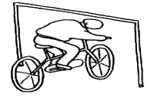
2 | 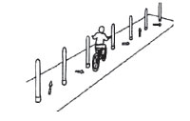 | Слалом  Используются стойки на основании. Основание — утяжелённый цилиндр диаметром 15 см и высотой 10 см. К центру основания крепится полая металлическая трубка (можно из алюминия). Общая высота стойки 1,7 м. Расстояние между первой и второй стойками 1,2 м. Каждое следующее уменьшается на 5 см. Всего 6 стоек.
3 | 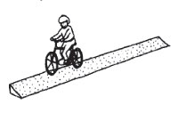 | Наклонная доска  В основании конструкции находится каркас. Часть конструкции по которой движется велосипед, обшита резиной, остальные части пластиком. Длина 3 м. Ширина 40 см. Высота слева -10 см,  справа -1 см.
4 | 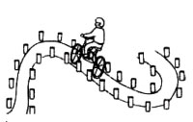 | S-образная дорога  Используются фишки высотой 12 см и радиусом 7 см. Из этих фишек строится S-образная дорожка шириною в 50 см и расстоянием между фишками по каждой стороне 15–30 см.
5 | 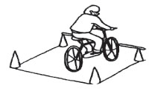 | Прицельное торможение  Длина коридора на 5 см больше велосипеда, предоставляемого организаторами. Ширина коридора 80 см. Контур очерчивается линиями. По углам элемента устанавливаются конуса оранжевого цвета с опоясывающими белыми линиями. Высота конуса 40 см, радиус основания 25 см. На верхнюю часть выездных конусов кладётся полая металлическая трубка длиною 1 м.
6. | 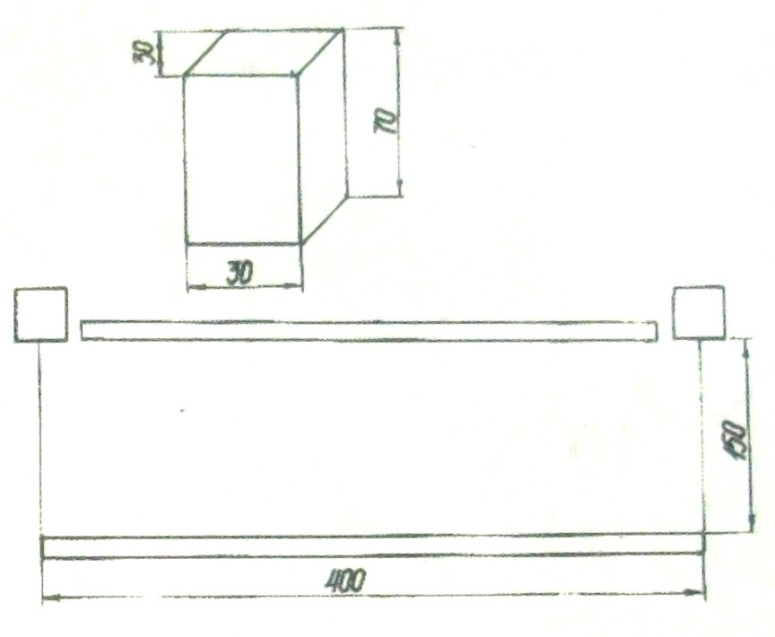 | Перенос предмета.  Участник подъезжает к стойке с предметом, берет его в правую руку и, держа предмет в руке, доезжает до следующей стойки, на которую он должен положить предмет.
7. | Вид с торца. Вид сверху   | «Желоб».  Участник проезжает препятствие, стараясь не съехать с него.  Препятствие длиной 3 м., высотой 5 см., скошенное со стороны въезда и выезда для плавности начала и конца преодоления препятствия. По краям доски в длину прикреплены рейки высотой 3,5 см. так чтобы ширина углубления была 10 см., тем самым образуя желоб.
8. | 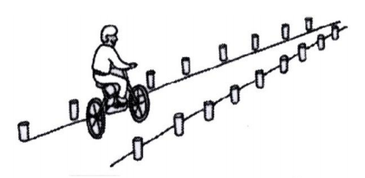 | «Зауженная прямая дорожка»  Используются фишки (шайбы) 4-х цветов, которые расположены  вплотную друг к другу. Каждому сектору принадлежит свой цвет. Длина  дорожки 3м. Ширина в начале дорожки 40 см, в конце - 15 см. (расстояние  измеряется между внутренними краями фишек (шайб).

Приложение 5
Начисление штрафных баллов на этапе
«Оказание первой доврачебной помощи в ДТП»
1 балл = 20 сек
№ п/п | Названия критериев оценки и параметров назначения штрафных баллов | Размер начисления штрафных баллов
1. | Вмешательство руководителя (словом или делом)  Предстартовая проверка:  - отсутствие какого-либо элемента оснащения санитарной сумки, вскрытые упаковки бинтов;  - отсутствие или неподготовленность средств индивидуальной защиты;  - отсутствие шин, неподготовленные шины;  - отсутствие атрибутов санпостов;  - помощь пострадавшего санитарам;  - работа без индивидуального средства защиты (этап «ПП в очаге поражения»). | Снятие команды с этапа  1 балл за каждый элемент  Снятие команды с этапа  1 балл за каждую  1 балл (за каждого участника)  2 балла (за каждую попытку помощи)  Участник без СИЗ считается пострадавшим
2. | Наложение резинового жгута или жгута-закрутки:  - жгут не наложен, перепутана конечность;  - жгут наложен не на соответствующую область;  - наложен на область раны;  - наложен на голое тело, салфетка не полностью закрывает зону наложения жгута;  - жгут наложен с нарушениями;  - жгут не закреплен, расцепился при выполнении задания, переноске;  - не указано время наложения жгута. | 10 баллов  3 балла  5 баллов  1 балл  3 балла  3 балла  1 балл
3. | Наложение повязок:  - повязка не наложена, перепутана конечность;  - нарушения техники выполнения повязки;  - наложена не полностью;  - не закреплен конец бинта;  - промежутки между турами бинта;  - складки и карманы;  - нет салфетки на ране, нарушение стерильности;  - конец бинта закреплен над раной;  - бинт не использован полностью;  - неосторожное обращение с раной. | 10 баллов  3 балла  3 балла  2 балла  1 балл за каждый  1 балл  1 балл  1 балл  2 балла  1 балл
4. | Иммобилизация конечности лестничными шинами Крамера и подручными средствами:  - иммобилизация не осуществлена, перепутана конечность;  - нарушения техники выполнения иммобилизации;  - неосторожное обращение с поврежденной конечностью;  - отсутствие первичной повязки;  - не полностью использован бинт, не закреплен конец бинта;  - неправильно подогнана шина или подручные средства;  - недостаточная фиксация конечности;  - кровоостанавливающий жгут закрыт турами бинта;  - промежутки между турами бинта;  - складки и карманы;  - незафиксирована пятка;  - отсутствие валика при повреждениях верхней конечности;  - пальцы закрыты турами бинта. | 10 баллов  3 балла  2 балла  3 балла  2 балла  1 балл  3 балла  1 балл  1 балл за каждый  1 балл  2 балла  1 балл  1 балл
5. | Иммобилизация конечности с помощью косынки и др. подручных средств:  - не произведена, перепутана конечность;  - произведена с нарушениями;  - неосторожное обращение с поврежденной конечностью. | 5 баллов  2 балла  1 балл
6. | Транспортировка пострадавшего:  - не произведена;  - произведена с нарушениями, неправильная транспортировка;  - падение пострадавшего;  - неосторожное обращение с пострадавшим;  - нарушения при перекладывании пострадавшего;  - неправильное замыкание рук в «замок»;  - перенос ногами вперед (на носилках, на плащ-палатке). | 3 баллов  2 балла  3 баллов  1 балл  1 балл  1 балл  1 балл

